Питание учащихся МКОУ «СОШ №3» с.п. Сармаково.

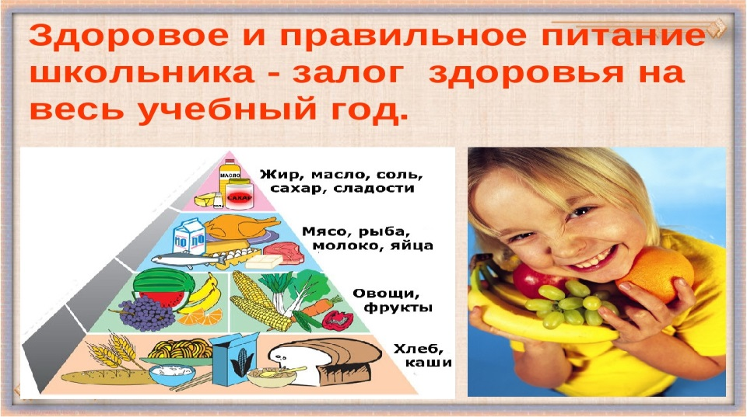

Питание является одним из важнейших факторов, определяющих здоровье подрастающего поколения. Правильное питание обеспечивает нормальный рост и развитие детей, способствует профилактике заболеваний, продлению жизни, повышению работоспособности и создает условия для адекватной адаптации их к окружающей среде. Одним из важных условий, благоприятствующих росту школьника и высокой познавательной активности, является рациональное питание.
В МКОУ «СОШ№3» С.П. Сармаково рациональное питание детей сбалансировано и построено на основе 10-дневного меню для дошкольников и для обучающихся с учётом потребностей детского организма в белках, жирах, углеводах и калориях. Согласно Постановления главы местной администрации Зольского муниципального района «Об организации питания учащихся и воспитанников в муниципальных казенных образовательных учреждениях Зольского муниципального района КБР на 2017-2018 учебный год установлены нормы питания: для учащихся завтрак - 12,60 руб., обед - 27,02 руб., для воспитанников структурных подразделений дошкольного образования - 56,00 руб.
По результатам проверок материально-технического и санитарно-гигиенического состояния учреждений составлены акты обследования. МКОУ «СОШ№3» функционирует при нормальном температурном режиме, наличии водоснабжения (холодная и горячая вода), пищеблоки оснащены современным технологическим оборудованием и содержатся в удовлетворительном санитарно-гигиеническом состоянии.
В МКОУ «СОШ№3» создана бракеражная комиссия, ведется постоянный контроль за поступлением продовольствия, наличием пакета документов, подтверждающим безопасность продуктов питания, за условиями хранения продуктов питания и сроками реализации, устраиваются встречи с частными предпринимателями для учащихся 10-11 классов, проводится социологический опрос обучающихся и их родителей по удовлетворенности качеством питания, проводятся классные часы с целью информирования по вопросам защиты прав потребителей, во всех образовательных учреждениях имеются надлежаще оформленные информационные уголки потребителя.

Охрана здоровья обучающихся.
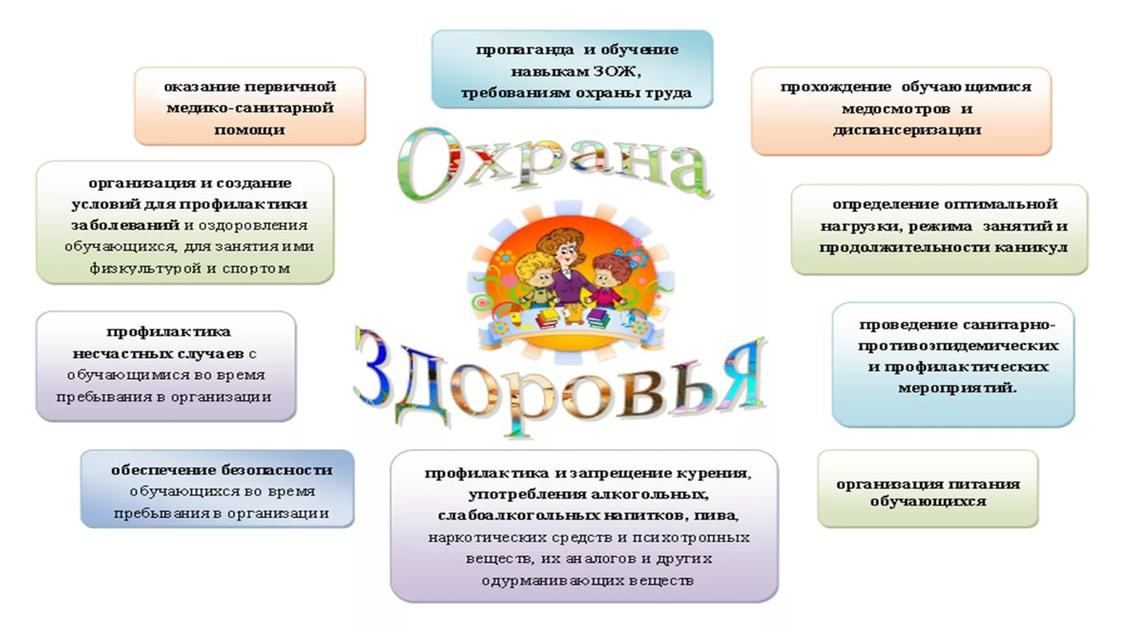

Здоровье ребенка – это состояние жизнедеятельности, соответствующее биологическому возрасту ребенка, состояние гармонического единства физических, интеллектуальных характеристик, адаптационных и компенсаторных реакций в процессе развития. Ежегодный мониторинг, осуществляемый образовательными учреждениями, показывает, что

количество полностью здоровых детей обучающихся в школе стремительно снижается, растет процент учащихся имеющих нарушение зрения, осанки, плоскостопие, проблемы желудочно-кишечного тракта и многие другие.

В настоящее время в МКОУ «СОШ№3» имеются медицинские кабинеты, оснащенные медицинским оборудованием.
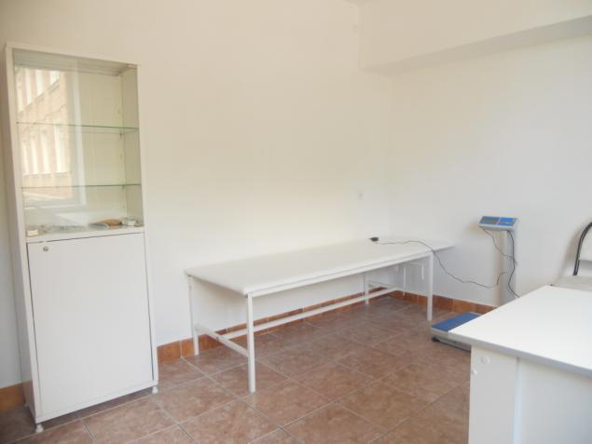
Оборудование приобретено в рамках реализации Комплекса мер по модернизации системы общего образования Зольского муниципального района КБР в период 2011-2013гг.

Согласно постановления местной администрации Зольского муниципального района КБР от 20 сентября 2013г. №761 «О порядке взаимодействия МКУ «Управление образования местной администрации Зольского муниципального района КБР», образовательных учреждений Зольского муниципального района и ГБУЗ «Центральная районная больница» г.п. Залукокоаже» медицинское обслуживание общеобразовательных учреждений возложено на медицинские учреждения.
Для предотвращения вспышки эпидемии гриппа, кори и ОРВИ в МКОУ «СОШ№3» с. п. Сармаково проводятся следующие мероприятия:

Соблюдение гигиенических требований к микроклимату (поддержание оптимального теплового режима, режимов проветривания и прочее), проведение дезинфекции в помещениях.

Контроль за ежедневным медицинским осмотром детей, учащихся и сотрудников образовательных учреждений (проведением фильтра при приеме учащихся в школы) с целью недопущения больных в организованные коллективы.

Немедленная изоляция от коллектива детей (учащихся) и сотрудников с признаками гриппоподобного заболевания.

Отмена массовых мероприятий во время подъема заболеваемости гриппом.

Обеспечение контроля за регулярным и качественным проведением влажной уборки, обращение особого внимания на поверхности и предметы, которые имели наиболее частые контакты с руками.

Проведение информационно-просветительской работы по вопросам профилактики заболевания острыми респираторными вирусными инфекциями среди учащихся, их родителей, сотрудников с привлечением медицинских работников.

Информирование родителей на классных родительских собраниях «О необходимости вакцинации гриппа, ОРВИ и кори, о мерах профилактики».

Тематические беседы «Как уберечься от гриппа».

Ежедневный мониторинг заболевания учащихся гриппом, ОРВИ, кори.

Введение в рацион детей продуктов питания, содержащих фитонциды, витаминизацию пищи (добавление в третье блюдо аскорбиновую кислоту, применение оксолиновой мази и других современных профилактических препаратов, проведение лечебной физкультуры и корректирующей гимнастики, обеспечение необходимыми расходными материалами (термометрами, дезинфицирующими средствами, стерильными масками).

